***Использование легенд на уроках географии.***

Трудно отличить миф от легенды, а легенду от исторического предания. В основе легенд лежит какое-то действительно бывшее в истории событие. Такие легенды называются топонимические. О подлинности событий, происшедших в далёком историческом прошлом и ставших легендой, судить не приходится, поскольку на то они и легенды, чтобы быть вымышленными историями. Здесь народная фантазия, великий источник вдохновения для поэтов и писателей, сама всё уже придумала и объяснила.

Но есть множество легенд, напрямую связанных с историческими личностями, с событиями, которые происходили когда-то, но в настоящее время трудно это доказать документально, поэтому эти истории стали историями-легендами, чем они и интересны сегодня нам.

***Шайтанколь - «Чёртово озеро».***

В давние времена жила на белом свете девушка по имени Сулушаш. Отец её был баем. А прислуживал у них в доме Тезек. У Тезека и служанки Шунак родился сын, которого назвали Алтай. Вот этот Алтай вырос. Он был ровесником Сулушаш, и двое молодых людей страстно полюбили друг друга. Любовь любовью, но ведь бай никогда не согласится выдать дочь замуж за бедняка. У Алтая был друг Кайсар, и вот они втроём сговорились бежать.

Сказано - сделано. Молодые люди и их друг Кайсар добрались до местечка Жиренсакал, недалеко от Каркаралинска. Там они остановились и проводили свои дни, занимаясь охотой и ловлей птиц.

Однажды во время охоты наткнулся Алтай на огромный утёс, на вершине которого беркут свил гнездо. Он решил взять из гнезда птенцов, чтобы воспитать их для ловчей охоты. Но ему не повезло, и он упал с самого верха скалы и разбился. А Сулушаш в это время сидела у пещеры Тескен тас и играла на свирели. Внезапно она услышала позади себя какой- то шум, оглянулась и видит, что к ней приближается огромный лев. (В давние времена в Сарыарке водились львы и тигры). Сулушаш сильно испугалась, бросилась бежать, упала в озеро и утонула. Их друг Кайсар пошёл искать Сулушаш, а нашёл в воде лишь тюбетейку и платье девушки. Потеряв своих друзей, убитый горем Кайсар решил, что жить не имеет смысла. Он бросился с обрыва и погиб.

С тех пор это озеро, погубившее сразу три молодые жизни, люди стали называть Шайтанколь - Чёртово озеро.

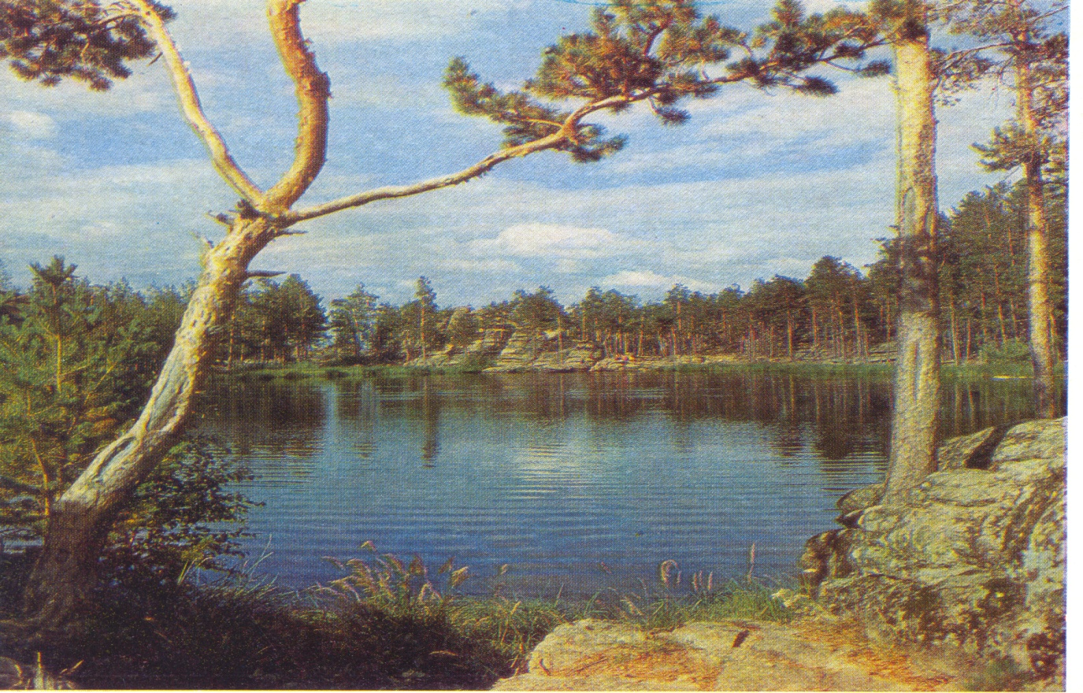

***Легенда об Экибастузе***

Шел торговый караван по степи с утра до вечера, и вот при­шло время для отдыха. Расположились люди у одного удобного местечка, отдохнули и решили приготовить еду. Они везли с собой сушеное и вяленое мясо, чтобы озарить его в дороге. Но в этот раз нигде не могли найти дров, чтобы раз жечь костер. Хворост, который они собрали, быстро сгорел, и. сварить путники ничего не успели.

Жалуясь на свою горькую участь, в поисках дров путники разбрелись по степи. Вдруг один из них заметил, что у мышиной норы лежат какие-то черные камни, необычные по форме, и мажутся, как головешки от костра. Он собрал эти камни в кучу» а сам попытался еще раз разжечь костер. Разглядывая диковинные камни, один из путников неожиданно бросил несколько штук в огонь, и тут произошло чудо. Камни раскалились докрас­на так, что на них можно было сварить несколько обедов!..,

«Так это горящие камни, ими можно обогреваться! - сказа ли путники. Нам надо вернуться сюда, чтобы добыть горящие камни для обогрева жилища... А чтобы не забыть, где находится это место, здесь надо оставить метки, да такие, чтобы их не испортили сами люди или животные».

Этими предметами оказались две большие головешки соли (эки бас туз), которые караванщики везли на верблюдах из дальних мест с озера Баскунчак для продажи.

Путники оставили эти две головки соли, и через несколько лет на том месте было открыто месторождение каменного угля, и возник город - Экибастуз.

Экибастузское месторождение - одно из богатейших место рождений каменного угля в мире. Самый большой угольный разрез носит символическое имя «Богатырь». Уголь здесь до­бывается открытым способом, он очень высокого качества.

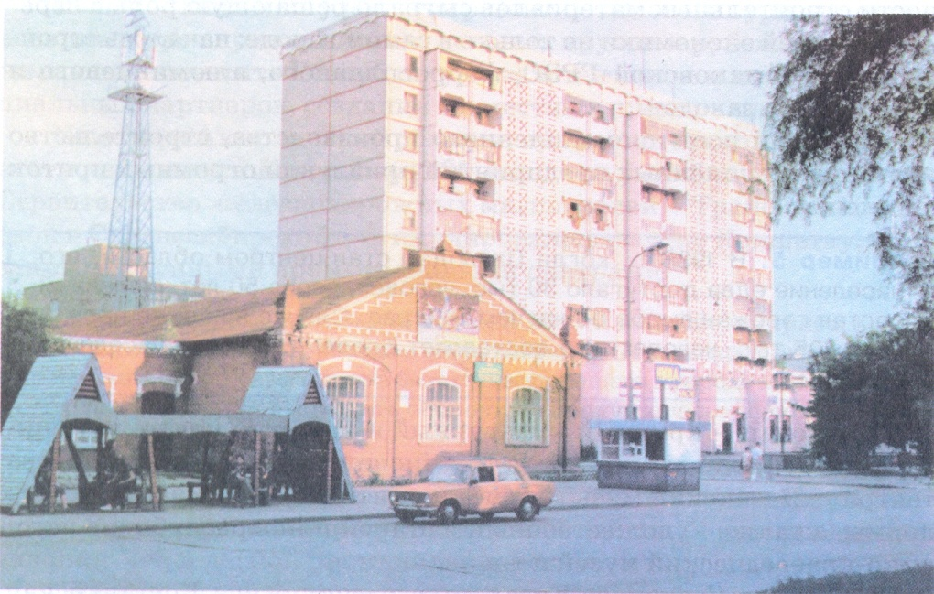

***21***

***Легенда об Акмоле.***

В давние времена в степях Сарыарки прославился своим умением и набожностью один мулла. Набожность была не единственной его заслугой, ещё умел он предсказывать будущее и находить пропажу. Всякий, у кого пропадало что-либо, приходил к мулле с просьбой подсказать, куда что запропастилось.

И вот однажды у соседей пропало несколько коней. Они пришли к мулле за советом. А тот, не задумываясь о последствиях, сказал им, что коней увели бырымчати соседнего бая. Так и оказалось. Лошади нашлись в табунах этого самого бая.

Кони- то нашлись, но мулла пострадал от этого больше всех. Обозлённый на него бай стал преследовать его, не давая житья на родной земле. И мулла был вынужден спасаться бегством. В дороге, полной лишений, он заболел и, не выдержав испытаний, скончался в одном месте. Перед своей смертью мулла сказал: « Не таскайте моё тело по степи. Похороните там, где я умру. Когда будите возводить мазар над моей могилой, замешайте глину на молоке и жире двойных коз». С тем напутствием и скончался.

Люди похоронили его, замесили глину на молоке и жире коз и стали возводить мазар. Когда закончили строительство, оказалось, что белый- белый мазар над могилой муллы светится на солнце.

С тех пор эта местность стала называться Акмола (« Белая могила»)

